22 Ιουλίου, 2025

**ΔΕΛΤΙΟ ΤΥΠΟΥ**

###### ΣΤΑΤΙΣΤΙΚΕΣ ΤΟΥΡΙΣΜΟΥ 2024

**Ταξιδιώτες**

Το 2024 η ταξιδιωτική κίνηση προς και από την Κύπρο σημείωσε αύξηση σε σύγκριση με το 2023. Συγκεκριμένα, οι συνολικές αφίξεις ταξιδιωτών έφτασαν τις 6.285.427 σημειώνοντας αύξηση 2,9% και οι αναχωρήσεις έφτασαν τις 6.270.760 σημειώνοντας επίσης αύξηση 2,7% σε σύγκριση με το 2023 (Διάγρ. 1).

Η αεροπορική κίνηση αντιπροσώπευσε ποσοστό 97,7% τόσο για τις αφίξεις όσο και για τις αναχωρήσεις κατά το 2024.

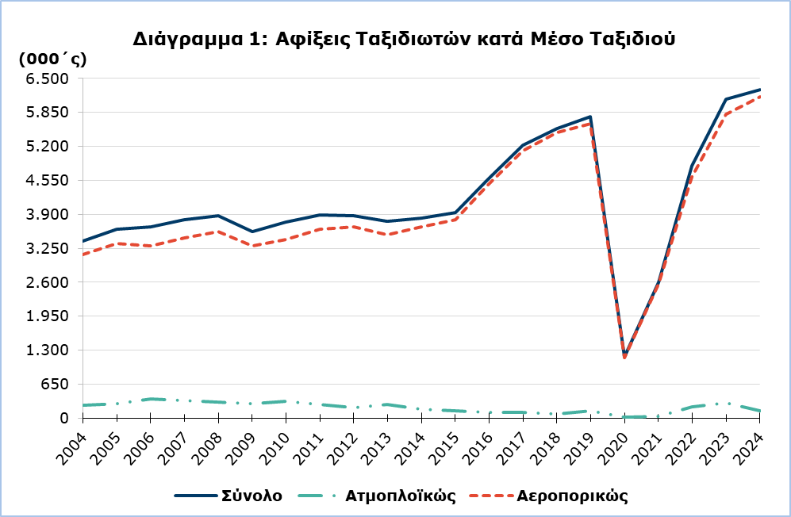

**Τουρίστες**

Οι αφίξεις τουριστών αυξήθηκαν κατά 5,1% και έφτασαν στα 4.040.200 το 2024 από 3.845.652 το 2023 (Διάγρ. 2).

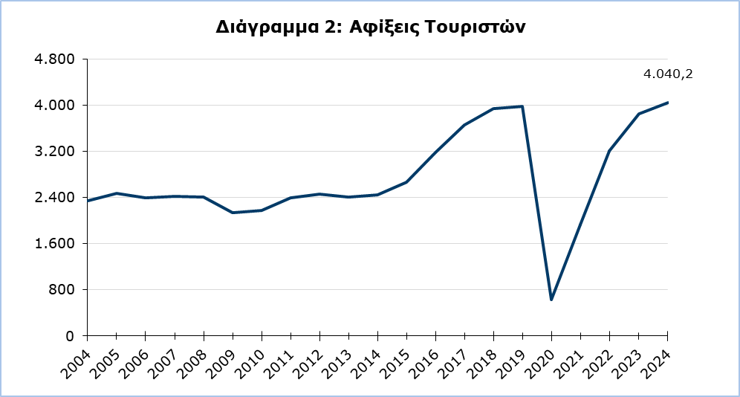

**(000´ς)**

Κατά το 2024, το Ηνωμένο Βασίλειο αποτελεί την κύρια πηγή τουρισμού για την Κύπρο, με ποσοστό 34,0% της συνολικής τουριστικής κίνησης, ενώ ακολουθούν το Ισραήλ με 10,5%, η Πολωνία με 8,3%, η Γερμανία με 5,7%, η Ελλάδα με 4,5% και η Σουηδία με 3,7% (Διάγρ. 3).

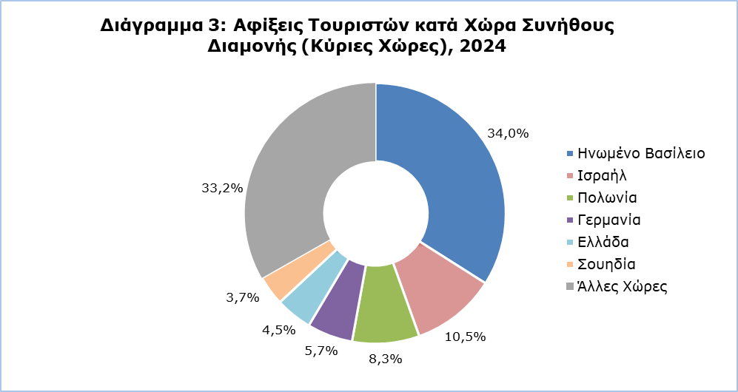

Από το σύνολο των τουριστών το 2024, ποσοστό 31,5% δήλωσαν ότι διέμειναν στην Πάφο, 15,9% στην Αγία Νάπα, 14,2% στη Λάρνακα, 12,4% στη Λεμεσό, 11,4% στο Παραλίμνι και μικρότερα ποσοστά σε άλλες περιοχές.

Ο σκοπός ταξιδιού το 2024 ήταν για ποσοστό 81,1% των τουριστών οι διακοπές, για 11,9% η επίσκεψη σε φίλους ή συγγενείς και για ποσοστό 6,9% επαγγελματικός.

**Έσοδα από τον Τουρισμό**

Τα έσοδα από τον τουρισμό το 2024 υπολογίζονται σε €3.209,4 εκ. σε σύγκριση με €2.990,6 εκ. το 2023, σημειώνοντας αύξηση 7,3%.

Το 2024, κατά μέσο όρο η κατά κεφαλή δαπάνη υπολογίστηκε στα €794,40 σημειώνοντας αύξηση 2,1% από το 2023. Η μεγαλύτερη κατά κεφαλή δαπάνη το 2024 καταγράφηκε τον μήνα Αύγουστο με €921,59 και η χαμηλότερη με €513,32 τον Ιανουάριο (Διάγρ.4).

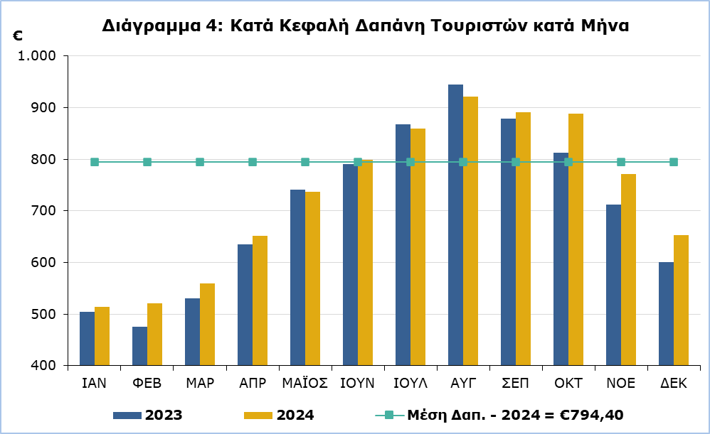

**Κάτοικοι Κύπρου**

Τα ταξίδια των κατοίκων Κύπρου στο εξωτερικό αυξήθηκαν κατά 4,4% και έφτασαν τα 1.754.937 το 2024 από 1.680.345 το 2023.

Το 2024 ποσοστό 34,7% επισκέφθηκε την Ελλάδα, 10,5% το Ηνωμένο Βασίλειο, 5,2% την Ιταλία, 3,7% τη Γερμανία, 3,1% τη Ρωσία και 2,9% τη Γαλλία. Ο μήνας κατά τον οποίο καταγράφηκαν τα περισσότερα ταξίδια κατοίκων Κύπρου ήταν ο Αύγουστος, ενώ ο μήνας με τα λιγότερα ταξίδια ήταν ο Φεβρουάριος.

Ποσοστό 72,5% των κατοίκων Κύπρου που επέστρεψαν από ταξίδια στο εξωτερικό το 2024 δήλωσαν ότι κύριος σκοπός του ταξιδιού τους ήταν οι διακοπές, 19,4% επαγγελματικοί λόγοι, 6,8% σπουδές και 1,3% άλλοι λόγοι.

**ΜΕΘΟΔΟΛΟΓΙΚΕΣ ΠΛΗΡΟΦΟΡΙΕΣ**

**Ορισμοί**

**Ταξιδιώτες -** Θεωρούνται όλα τα άτομα που περνούν από έλεγχο διαβατηρίων στα λιμάνια και αεροδρόμια της Κύπρου. Οι διάφορες κατηγορίες ταξιδιωτών είναι οι επισκέπτες, κάτοικοι Κύπρου, μετανάστες προς εξωτερικό και εισερχόμενοι μετανάστες.

**Τουρίστες** - Θεωρούνται οι επισκέπτες που παραμένουν τουλάχιστον μια νύκτα στην Κύπρο.

**Έσοδα από τον Τουρισμό -** Αφορούν τα έσοδα από τους τουρίστες κατά τη διάρκεια του ταξιδιού τους στην Κύπρο.

**Κάτοικοι Κύπρου -** Η κατηγορία αυτή περιλαμβάνει πρόσωπα που διέμεναν στην Κύπρο για 12 τουλάχιστον μήνες πριν από το ταξίδι τους.

**Πηγή Στοιχείων και Κάλυψη**

Τα στοιχεία προκύπτουν από την Έρευνα Ταξιδιωτών η οποία διεξάγεται στις αφίξεις και αναχωρήσεις των αεροδρομίων Λάρνακας και Πάφου. Επιπρόσθετα συγκεντρώνονται στοιχεία και από διοικητικές πηγές, όπως οι μηνιαίες αφίξεις από τα λιμάνια.

Τα στοιχεία καλύπτουν όλα τα άτομα που περνούν από έλεγχο διαβατηρίων στα λιμάνια και αεροδρόμια της Κύπρου και αναφέρονται στις ελεγχόμενες από το Κράτος περιοχές. Δεν περιλαμβάνουν τους ταξιδιώτες που έρχονται και φεύγουν παράνομα μέσω λιμανιών και αεροδρομίων της κατεχόμενης περιοχής της Κύπρου.

Η αναγωγή των στοιχείων γίνεται με βάση τα στοιχεία που αποστέλλονται στη Στατιστική Υπηρεσία από το Τμήμα Πολιτικής Αεροπορίας και από τις λίστες επιβατών των πλοίων, καθώς και από στοιχεία που αποστέλλονται από άλλες διοικητικές πηγές.

Κατά την περίοδο Ιουνίου 2020 – Απριλίου 2022, η Έρευνα Ταξιδιωτών στις Αφίξεις διακόπηκε προσωρινά και τα στοιχεία συλλέγονταν από την ηλεκτρονική πλατφόρμα «Cyprus Flight Pass».

***Για περισσότερες πληροφορίες:***

Πύλη Στατιστικής Υπηρεσίας, υπόθεμα [Τουρισμός](https://www.cystat.gov.cy/el/SubthemeStatistics?s=51)

[CYSTAT-DB](https://cystatdb.cystat.gov.cy/pxweb/el/8.CYSTAT-DB/8.CYSTAT-DB__Tourism) (Βάση Δεδομένων)

[Εκδόσεις](https://www.cystat.gov.cy/el/PublicationList?s=51)

[Μεθοδολογικές Πληροφορίες](https://www.cystat.gov.cy/el/MethodologicalDetails?m=2171)

*Επικοινωνία*

Λουκία Παναγίδου: Τηλ:+35722602152, Ηλ. Ταχ.: [lpanagidou@cystat.mof.gov.cy](mailto:lpanagidou@cystat.mof.gov.cy)